Бейнеу ауданы бойынша 2018-2019 жылдарға арналған жайылымдарды басқару және оларды пайдалану жөніндегі жоспарын бекіту туралы
Маңғыстау облысы Бейнеу аудандық мәслихатының 2018 жылғы 2 мамырдағы № 22/191 шешімі. Маңғыстау облысы Әділет департаментінде 2018 жылғы 21 мамырда № 3609 болып тіркелді
РҚАО-ның ескертпесі.
Құжаттың мәтінінде түпнұсқаның пунктуациясы мен орфографиясы сақталған.
Қазақстан Республикасының 2001 жылғы 23 қаңтардағы "Қазақстан Республикасындағы жергілікті мемлекеттік басқару және өзін - өзі басқару туралы" және 2017 жылғы 20 ақпандағы "Жайылымдар туралы" Заңдарына сәйкес, Бейнеу аудандық мәслихаты ШЕШІМ ҚАБЫЛДАДЫ:
1. Қоса беріліп отырған Бейнеу ауданы бойынша 2018-2019 жылдарға арналған жайылымдарды басқару және оларды пайдалану жөніндегі жоспары бекітілсін.
2. Бейнеу аудандық мәслихатының аппарат басшысы (Ж.Оспанов) осы шешімнің әділет органдарында мемлекеттік тіркелуін, оның Қазақстан Республикасы нормативтік құқықтық актілерінің эталондық бақылау банкінде және бұқаралық ақпарат құралдарында ресми жариялануын қамтамасыз етсін.
3. Осы шешім әділет органдарында мемлекеттік тіркелген күннен бастап күшіне енеді және ол алғашқы ресми жарияланған күнінен кейін күнтізбелік он күн өткен соң қолданысқа енгізіледі.
Сессия төрағасы | Р.Тайшыбаев
Аудандық мәслихат хатшысы | А.Ұлұқбанов
"КЕЛІСІЛДІ"
"Бейнеу аудандық жер қатынастары,
сәулет және қала құрылысы бөлімі"
мемлекеттік мекемесінің басшысы
Ж.Теміров
"2" мамыр 2018 жыл
"Бейнеу аудандық ауыл шаруашылығы
және ветериания бөлімі" мемлекеттік
мекемесінің басшысы
С.Қабиев
"2" мамыр 2018 жыл
Бейнеу аудандық мәслихатының
2018 жылғы 2 мамырдағы № 22/191
шешімімен бекітілген
Бейнеу ауданының жайылымдарды басқару және оларды пайдалану жөніндегі 2018-2019 жылдарға арналған ЖОСПАР
1. Осы Бейнеу ауданы бойынша 2018-2019 жылдарға арналған жайылымдарды басқару және оларды пайдалану жөніндегі жоспар (бұдан әрі – Жоспар) Қазақстан Республикасының 2001 жылғы 23 қаңтардағы "Қазақстан Республикасындағы жергілікті мемлекеттік басқару және өзін-өзі басқару туралы", 2017 жылғы 20 ақпандағы "Жайылымдар туралы" Заңдарына, Қазақстан Республикасы Ауыл шаруашылығы министрінің 2015 жылғы 14 сәуірдегі № 3-3/332 "Жайылымдардың жалпы алаңына түсетін жүктеменің шекті рұқсат етілетін нормасын бекіту туралы" (нормативтік құқықтық актілерді мемлекеттік тіркеу Тізілімінде № 11064 болып тіркелген) және Қазақстан Республикасы Премьер-Министрінің орынбасары - Қазақстан Республикасы Ауыл шаруашылығы министрінің 2017 жылғы 24 сәуірдегі № 1736 "Жайылымдарды ұтымды пайдалану қағидаларын бекіту туралы" (нормативтік құқықтық актілерді мемлекеттік тіркеу Тізілімінде № 15090 болып тіркелген) бұйрықтарына сәйкес әзірленді.
2. Жоспар жайылымдарды ұтымды пайдалану, жемшөпке қажеттілікті тұрақты қамтамасыз ету және жайылымдардың тозу процестерін болғызбау мақсатында қабылданады.
3. Жоспар:
1) осы Жоспардың 1 қосымшасына сәйкес құқық белгілейтін құжаттар негізінде жер санаттары, жер учаскелерінің меншік иелері және жер пайдаланушылар бөлінісінде әкімшілік-аумақтық бірлік аумағында жайылымдардың орналасу схемасын (картасын);
2) осы Жоспардың 2 қосымшасына сәйкес жайылым айналымдарының қолайлы схемаларын;
3) осы Жоспардың 3 қосымшасына сәйкес жайылымдардың, оның ішінде маусымдық жайылымдардың сыртқы және ішкі шекаралары мен алаңдары, жайылымдық инфрақұрылым объектілері белгіленген картаны;
4) осы Жоспардың 4 қосымшасына сәйкес жайылым пайдаланушылардың су тұтыну нормасына сәйкес жасалған су көздерiне (көлдерге, өзендерге, тоғандарға, апандарға, суару немесе суландыру каналдарына, құбырлы немесе шахталы құдықтарға) қол жеткізу схемасын;
5) осы Жоспардың 5 қосымшасына сәйкес жайылымы жоқ жеке және (немесе) заңды тұлғалардың ауыл шаруашылығы жануарларының мал басын орналастыру үшін жайылымдарды қайта бөлу және оны берілетін жайылымдарға ауыстыру схемасын;
6) осы Жоспардың 6 қосымшасына сәйкес аудандық маңызы бар қала, кент, ауыл, ауылдық округ маңында орналасқан жайылымдармен қамтамасыз етілмеген жеке және (немесе) заңды тұлғалардың ауыл шаруашылығы жануарларының мал басын шалғайдағы жайылымдарға орналастыру схемасын;
7) осы Жоспардың 7 қосымшасына сәйкес ауыл шаруашылығы жануарларын жаюдың және айдаудың маусымдық маршруттарын белгілейтін жайылымдарды пайдалану жөніндегі күнтізбелік графикті қамтиды.
4. Жоспар жайылымдарды геоботаникалық зерттеп - қараудың жай - күйі туралы мәліметтер, ветеринариялық - санитариялық объектілер туралы мәліметтер, ауыл шаруашылығы жануарларының түрлері мен жыныстық жас топтары бойынша қалыптастырылған үйірлердің, отарлардың, табындардың саны туралы деректер, елді мекендердегі тұрғындардың малдарын жайылымдармен қамтамасыз етілуі туралы мәліметтер, екпе және аридтік жайылымдарда ауыл шаруашылығы жануарларын жаю ерекшеліктері және малды айдап өтуге арналған сервитуттар туралы мәліметтер ескеріле отырып қабылданды.
5. Әкімшілік - аумақтық бөлініс бойынша Бейнеу ауданында 9 ауыл (Бейнеу, Сарға, Боранқұл, Ақжігіт, Тұрыш, Есет, Төлеп, Тәжен, Сыңғырлау) және 1 ауылдық округ (Сам) бар.
6. Бейнеу ауданы аумағының жалпы көлемі – 4 051 933 га, оның ішінде жайылымдық жерлер – 2 917 192,7 га.
7. Жер санаттары бойынша:
№ | Жер санаттарының атауы | Көлемі, мың гектар | Оның ішінде
 |  |  | жайылым мың гектар | суландырылғаны мың гектар
1. | Ауыл шаруашылығы мақсатындағы жерлер | 386,7 | 358,9 | 358,9
2. | Елді мекендердің жерлері | 313,1 | 275,0 | 214,9
3. | Өнеркәсіп, көлік, байланыс, қорғаныс және басқа да ауылшаруашылықтық емес жерлер | 30,2 | 11,6 | -
4. | Ерекше қорғалатын табиғи аумақтық жерлер | - | - | -
5. | Орман қоры жері | 225,0 | 81,8 | -
6. | Су қоры жері | 4,5 | - | -
7. | Босалқы жерлер | 3092,4 | 2189,9 | -
 | Барлығы | 4051,9 | 2917,2 | 573,8
8. Бейнеу ауданы Маңғыстау облысының солтүстік бөлігінде орналасқан. Аудан көлемі шөл - шөлейтті аймақ зонасына жатады. Топырағы ащы, ылғалы аз, жері сорлы. Өсетін шөптер негізінен жусан, жусан - бүйрығынды, сұр – жусанды және жусан тұқымдастар, ащы жерлерге ебелек, бұйырғын, адыраспан өссе, құмды жерлерге қияқ, еркек, қияқ боз, селеу тағы да басқа шөптер өседі. Кей жылдары, көктем ылғалды, жылы болғанда сәуірдің ортасынан бастап эфемерлер (мортық, қоңырбас, сіңбірік, мысық құйрық) сияқты шөптер өсе бастайды. Бұл шөптер бір, бір жарым айларда қурай бастайды. Жайылымды тиімді пайдалану, оның тозуына жол бермеу, әр малдың жақсы жейтін шөбіне қарай орналастыруға да байланысты.
9. Қыс айларында ауданның орташа температурасы -100 -15 0 С, ал жаз айларында +250 +350 С. Жауын - шашынның орташа мөлшері – 10-12 мм, ал жылдық – 100-150 мм құрайды. Жыл бойы желді болып тұрады.
10. Ауданда ауыл шаруашылығын сумен қамтамасыз етуге жер асты сулары пайдаланылады.
11. Ауданда ауыл шаруашылықтың негізгі саласы мал шаруашылығын өсіру болып табылады.
12. Қазіргі таңда ауданда 16 357 бас түйе, 4 283 бас ірі қара мал, 101 410 бас ұсақ мал, 8 930 бас жылқы бар.
13. Бейнеу ауданы бойынша ауыл шаруашылығы жануарлары мал басының саны туралы мәліметтер:
№ | Ауыл, ауылдық округтер атауы | Ірі қара мал | Ұсақ мал (қой,ешкі) | Жылқы | Түйе
1. | Бейнеу | 1000 | 22375 | 2173 | 4418
2. | Боранқұл | 938 | 14411 | 652 | 2187
3. | Ақжігіт | 366 | 18314 | 2023 | 3657
4. | Сарға | 663 | 10205 | 583 | 710
5. | Сыңғырлау | 13 | 2219 | 121 | 596
6. | Тұрыш | 215 | 9567 | 902 | 1484
7. | Төлеп | 244 | 4616 | 4725 | 291
8. | Есет | 220 | 3392 | 178 | 144
9. | Сам | 614 | 15751 | 1506 | 2306
10. | Тәжен | 10 | 560 | 320 | 564
 | Барлығы | 4283 | 101410 | 8930 | 16357
14. Ауданда 1 мал қорымы және 6 ветеринариялық пункттер жұмыс жасайды.
Ветеринариялық - санитариялық объектілер туралы мәліметтер:
№ | Елді мекендер | Мал дәрігерлік пункттері | Мал тоғыту орындары | Қолдан ұрықтандыру пункттері | Мал қорымдары
 |  |  |  |  | жоспарланғаны | салын-ғаны
1. | Бейнеу | 1 | - | - | 1 | 1
2. | Боранқұл | 1 | - | - | - | -
3. | Ақжігіт | 1 | - | - | - | -
4. | Сарға | 1 | - | - | - | -
5. | Сыңғырлау | - | - | - | - | -
6. | Төлеп | - | - | - | - | -
7. | Есет | - | - | - | - | -
8. | Тұрыш | 1 | - | - | - | -
9. | Сам | 1 | - | - | - | -
10. | Тәжен | - | - | - | - | -
 | Барлығы | 6 | - | - | 1 | 1
15. Жайылым өнімділігін анықтау үшін геоботаникалық зерттеулердің деректері қолданылды. Жайылымдардың құрғақ массада орташа өнімділігі 1,5 -2,0 центнер/гектар құрайды. Шабылған шөп пен жасанды шабылған шөптің қосалқы азығы қыстау кезеңінде қолданылады.
16. Жайылым сыйымдылығын анықтау, жайылым кезеңінде оның өнімділігі туралы деректер негізінде жүргізілді. Шамамен алғанда, мал азығының келесі нормалары алынды (орта есеппен бір бас малға): ірі қара мал - 4 кг, ұсақ қара мал - 2 кг, жылқы және түйе - 6 кг. Жайылым кезеңінің ұзақтылығы 180 - 200 күнді құрайды. Осылайша, жайылым өнімін, жануарлардың жасыл азықты бір күнде қажет ету көлемін, жайылым кезеңінің ұзақтылығын біле отырып, жайылымның сыйымдылығын анықтауға болады.
17. Екпе және аридтік жайылымдарда ауыл шаруашылығы жануарларын жаю ерекшеліктері:
1) ауыл шаруашылығы жануарларын жаюдың және айдаудың маусымдық маршруттарын белгілейтін жайылымдарды пайдалану жөніндегі күнтізбелік графигі, сонымен қатар жайылым кезеңінің ұзақтығы;
2) топырақ климаттық аймаққа, ауыл шаруашылығы жануарлар түріне, сондай – ақ жайылым айналымына тәуелді;
3) далада – 160 - 180 күн;
4) шөлейтте – 160 - 180 күн.
5) Сүтті ірі қара малды жаю ұзақтығы – ең кіші, ал етті ірі қара мал үшін, қой, жылқы, түйелер үшін – максималды және қар жамылғысының тереңдігі мен тығыздығына және басқа да факторларға байланысты.
18. Малды айдап өтуге арналған сервитуттар туралы мәліметтер.
Бейнеу ауданы бойынша малды айдап өту жолы 150 км құрайды.
Ескерту: аббревиатуралардың ажыратылып жазылуы:
га – гектар;
С – Цельсия көрсеткіші;
мм – миллиметр;
кг – килограмм;
км - километр.
Бейнеу ауданы бойынша 2018-2019
жылдарға арналған жайылымдарды
басқару және оларды пайдалану
жөніндегі жоспарына 1 қосымша
Құқық белгілейтін құжаттар негізінде жер санаттары, жер учаскелерінің меншік иелері және жер пайдаланушылар бөлінісінде әкімшілік-аумақтық бірлік аумағында жайылымдардың орналасу схемасын (картасын)

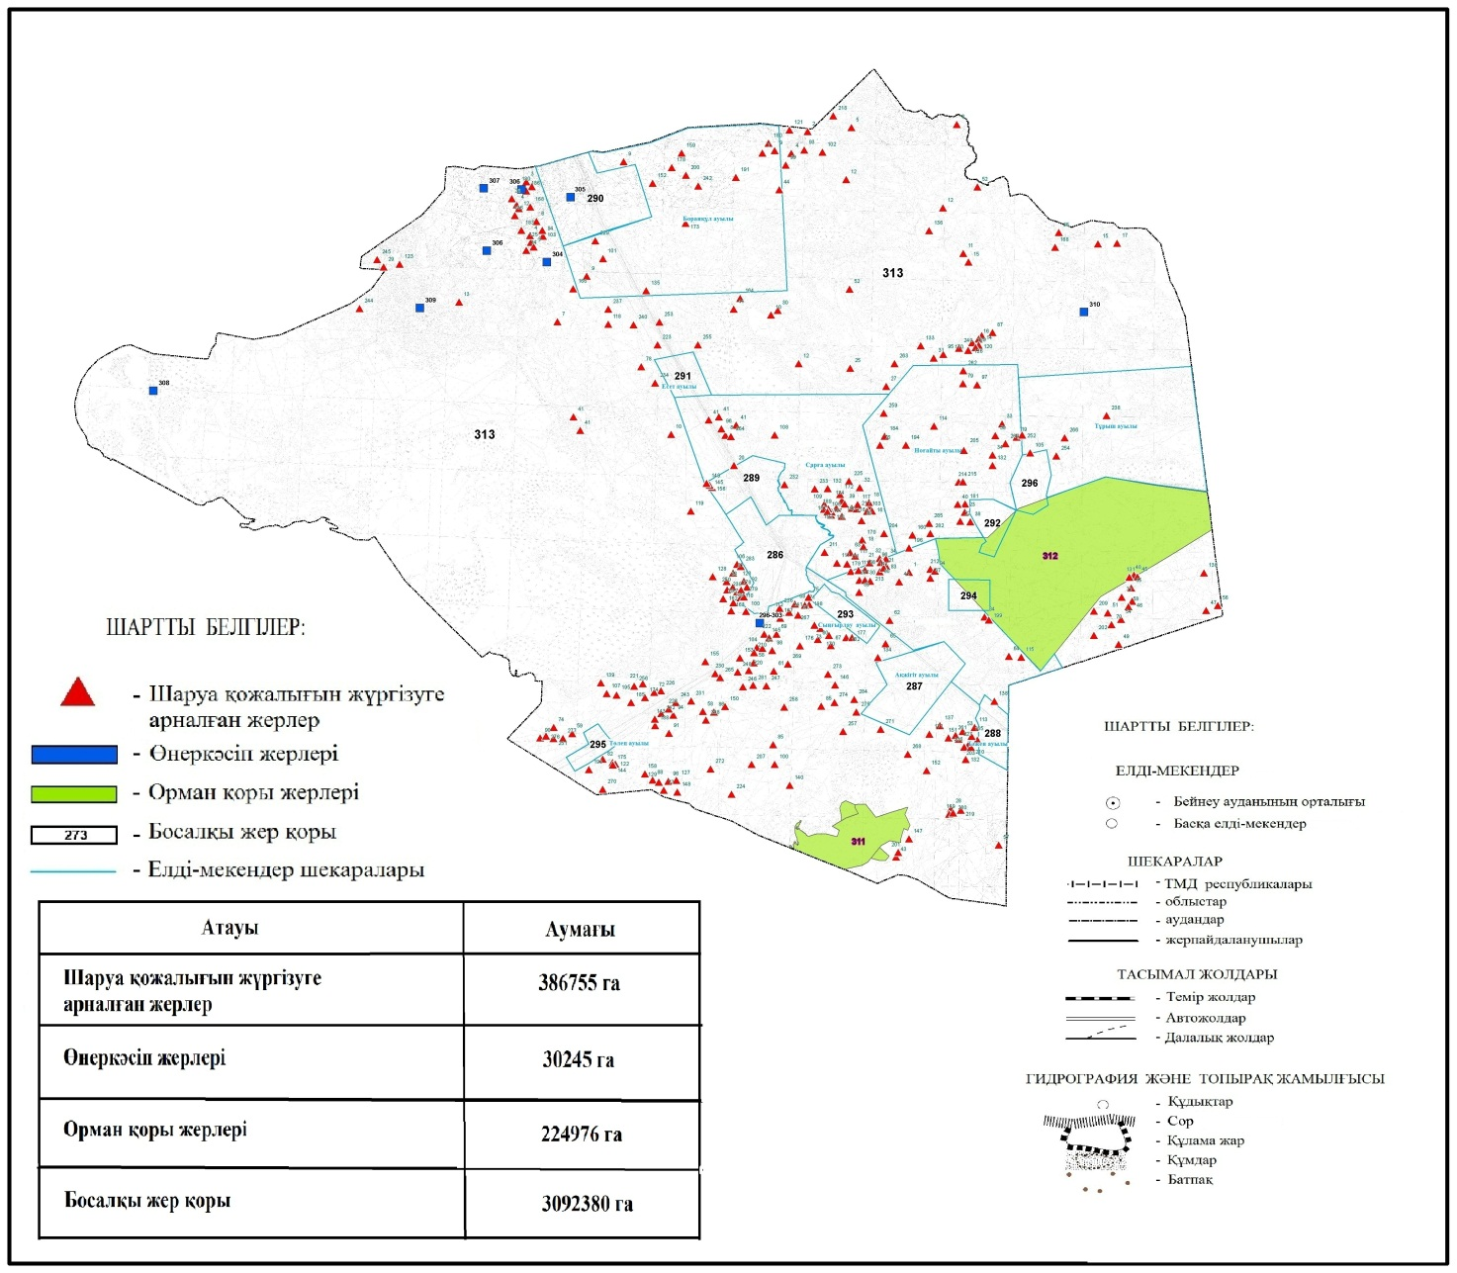

Бейнеу ауданы бойынша 2018-2019
жылдарға арналған жайылымдарды
басқару және оларды пайдалану
жөніндегі жоспарына 2 қосымша
Жайылым айналымдарының қолайлы схемалары

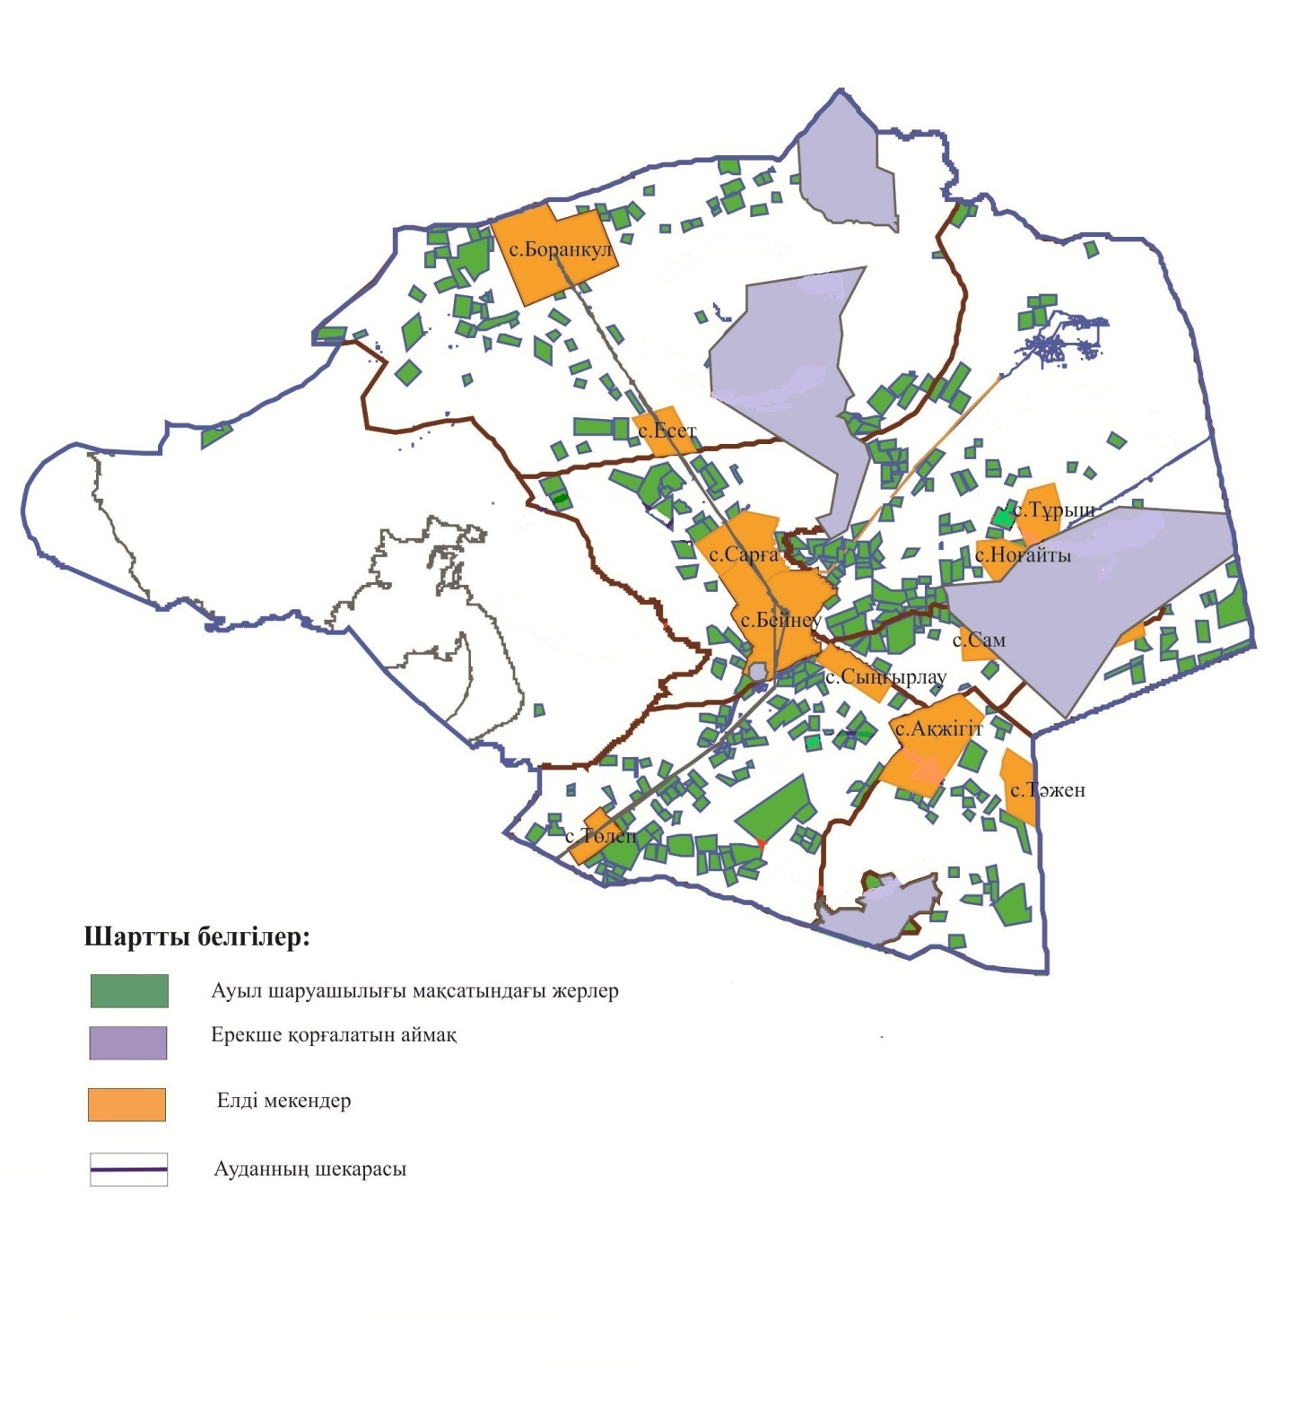

Бейнеу ауданы бойынша 2018-2019
жылдарға арналған жайылымдарды
басқару және оларды пайдалану
жөніндегі жоспарына 3 қосымша
Жайылымдардың, оның ішінде маусымдық жайылымдардың сыртқы және ішкі шекаралары мен алаңдары, жайылымдық инфрақұрылым объектілері белгіленген картасы

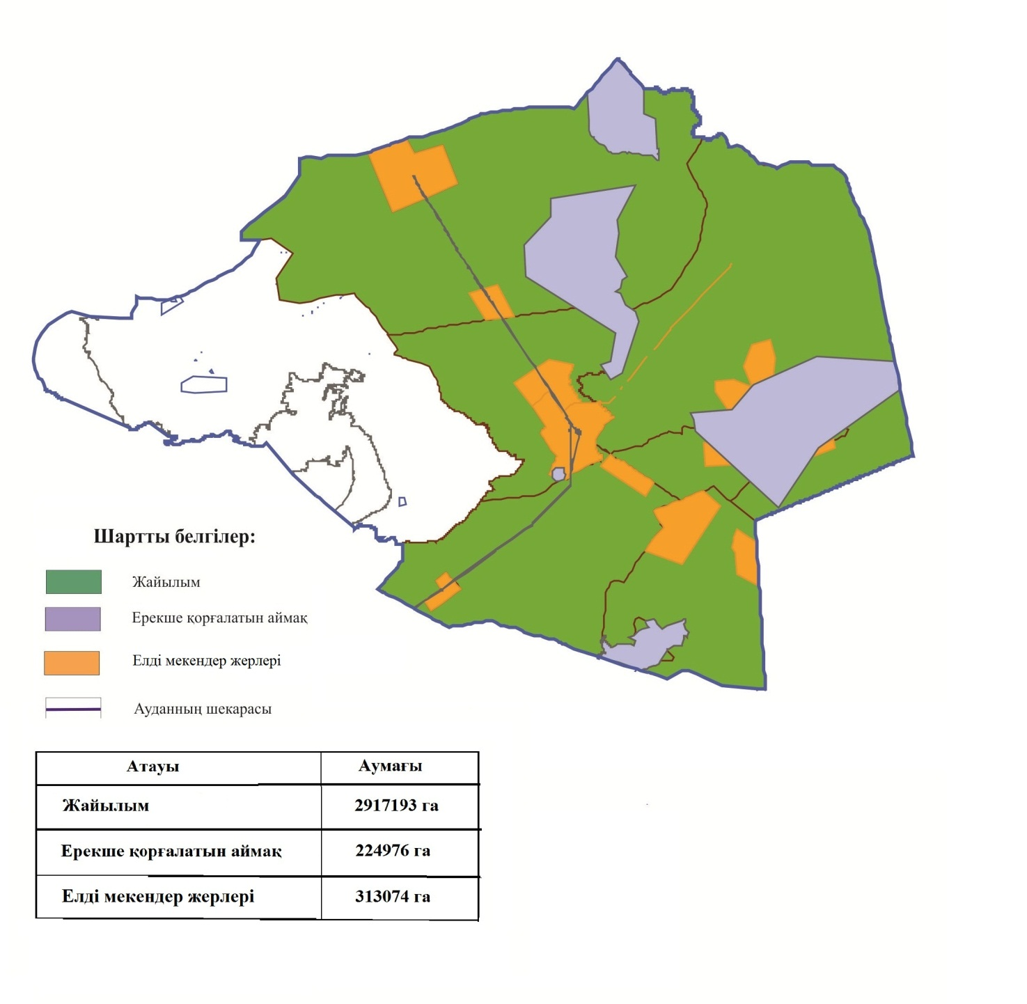

Бейнеу ауданы бойынша 2018-2019
жылдарға арналған жайылымдарды
басқару және оларды пайдалану
жөніндегі жоспарына 4 қосымша
Жайылым пайдаланушылардың су тұтыну нормасына сәйкес жасалған су көздерiне (көлдерге, өзендерге, тоғандарға, апандарға, суару немесе суландыру каналдарына, құбырлы немесе шахталы құдықтарға) қол жеткізу схемасы

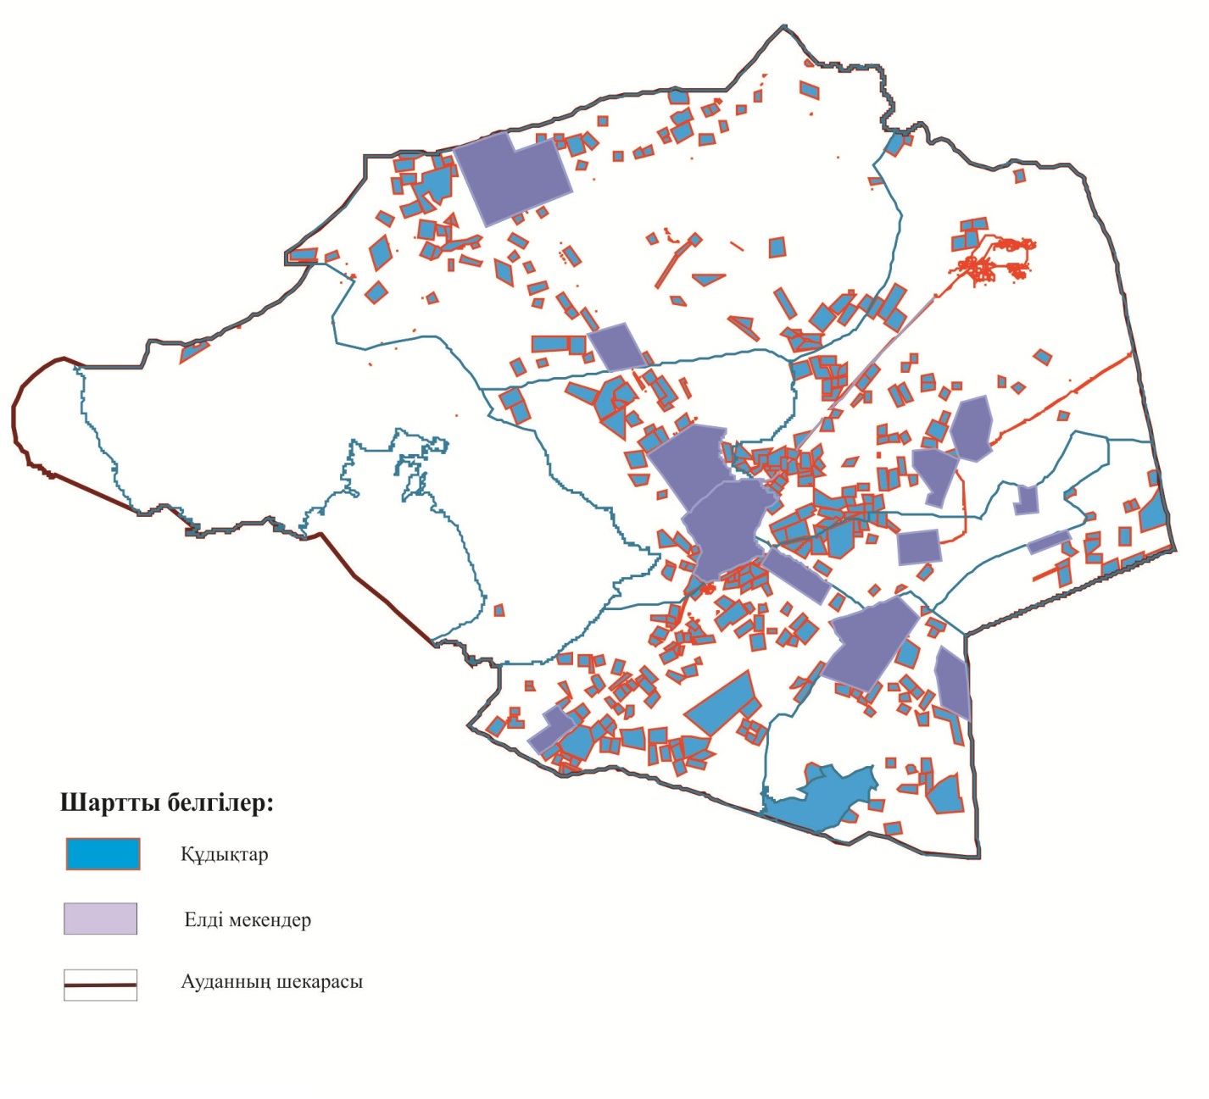

Бейнеу ауданы бойынша 2018-2019
жылдарға арналған жайылымдарды
басқару және оларды пайдалану
жөніндегі жоспарына 5 қосымша
Жайылымы жоқ жеке және (немесе) заңды тұлғалардың ауыл шаруашылығы жануарларының мал басын орналастыру үшін жайылымдарды қайта бөлу және оны берілетін жайылымдарға ауыстыру схемасы

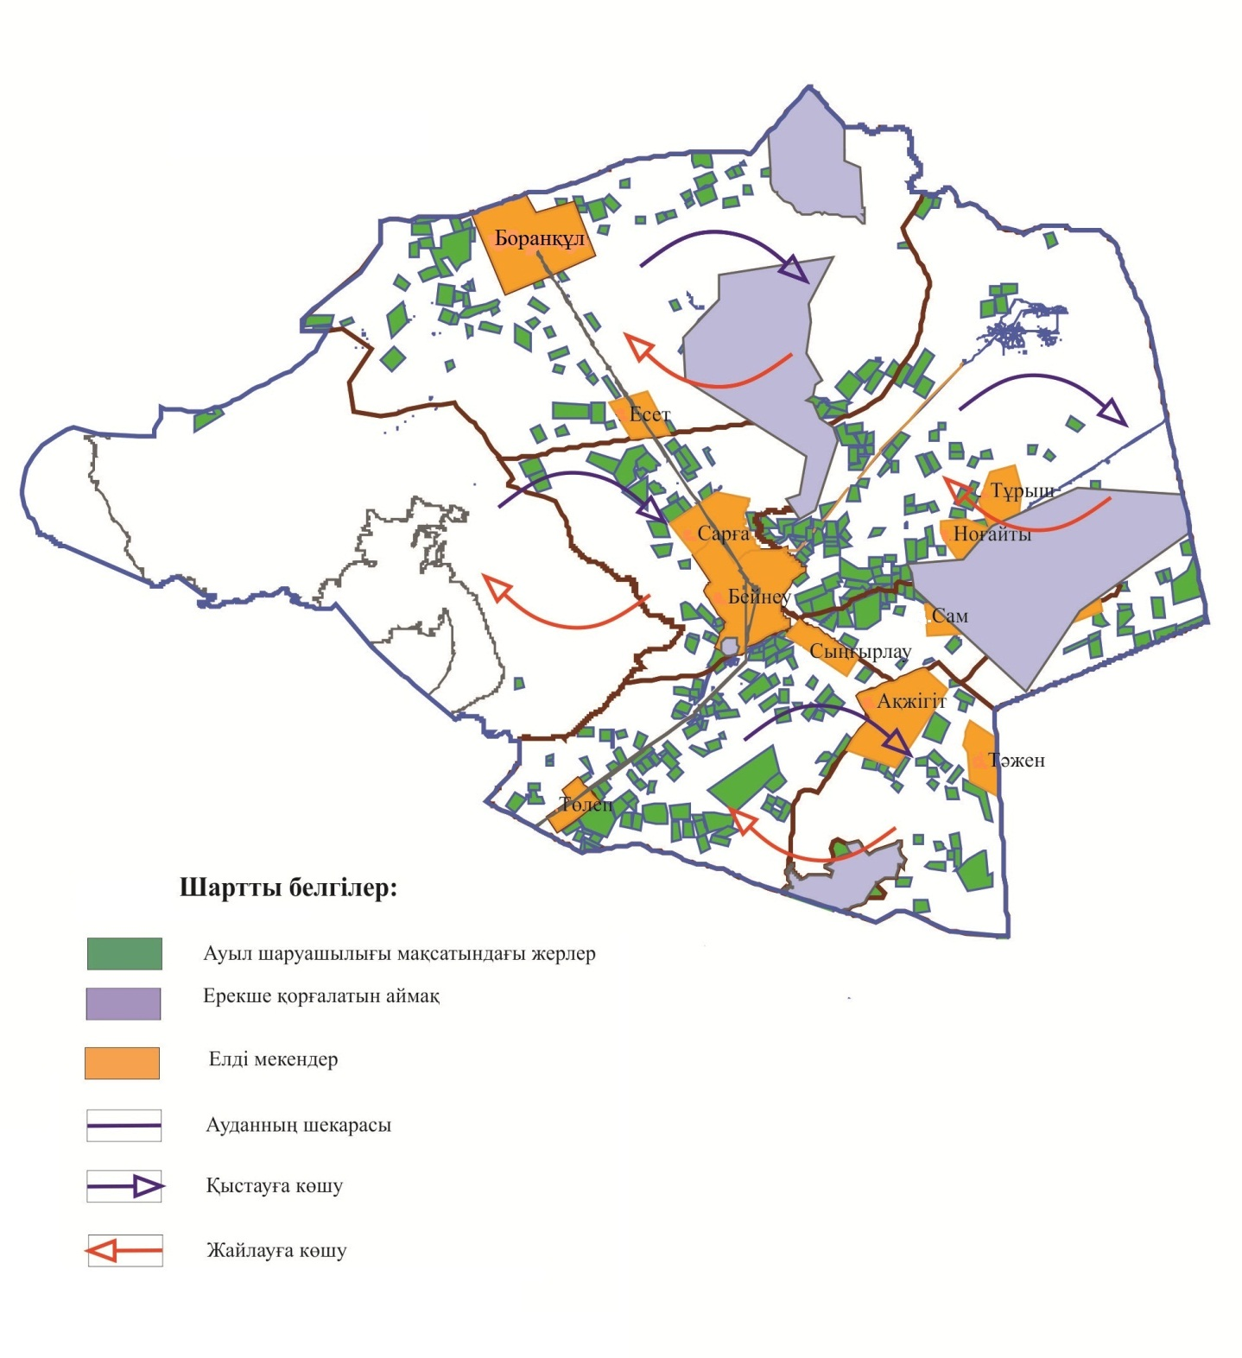

Бейнеу ауданы бойынша 2018-2019
жылдарға арналған жайылымдарды
басқару және оларды пайдалану
жөніндегі жоспарына 6 қосымша
Аудандық маңызы бар қала, кент, ауыл, ауылдық округ маңында орналасқан жайылымдармен қамтамасыз етілмеген жеке және (немесе) заңды тұлғалардың ауыл шаруашылығы жануарларының мал басын шалғайдағы жайылымдарға орналастыру схемасы

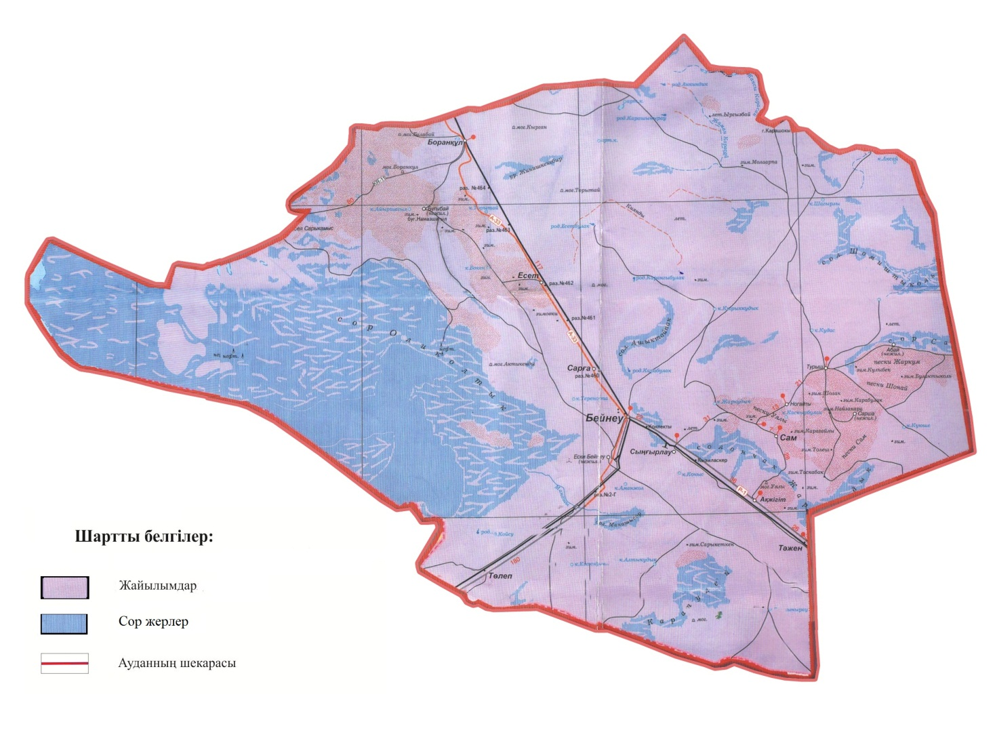

Бейнеу ауданы бойынша 2018-2019
жылдарға арналған жайылымдарды
басқару және оларды пайдалану
жөніндегі жоспарына 7 қосымша
Ауыл шаруашылығы жануарларын жаюдың және айдаудың маусымдық маршруттарын белгілейтін жайылымдарды пайдалану жөніндегі күнтізбелік графигі
№ | Ауыл, ауылдық округ атауы | Шалғай жайылымға малдардың айдап шығарылу кезеңі | Шалғай жайылымға малдардың қайтарылу кезеңі
1. | Бейнеу | наурыздың екінші жартысы | қарашаның бірінші он күндігі
2. | Ақжігіт | наурыздың екінші жартысы | қарашаның бірінші он күндігі
3. | Сарға | наурыздың екінші жартысы | қарашаның бірінші он күндігі
4. | Боранқұл | наурыздың екінші жартысы | қарашаның бірінші он күндігі
5. | Есет | наурыздың екінші жартысы | қарашаның бірінші он күндігі
6. | Сыңғырлау | наурыздың екінші жартысы | қарашаның бірінші он күндігі
7. | Сам | наурыздың екінші жартысы | қарашаның бірінші он күндігі
8. | Төлеп | наурыздың екінші жартысы | қарашаның бірінші он күндігі
9. | Тәжен | наурыздың екінші жартысы | қарашаның бірінші он күндігі
10. | Тұрыш | наурыздың екінші жартысы | қарашаның бірінші он күндігі
Бейнеу ауданы бойынша 2018-2019
жылдарға арналған жайылымдарды
басқару және оларды пайдалану
жөніндегі жоспарына 8 қосымша
Иелерін – жайылым пайдаланушыларды, жеке және (немесе) заңды тұлғаларды көрсете отырып, ауыл шаруашылығы жануарлары мал басының саны туралы деректер
Р/c | Шаруа қожалық атауы | Ірі қара мал | Ұсақ мал | Жылқы | Түйе
1. | "Жарылғас" Сәдіғұлов О. | - | 53 | 5 | 4
2. | "Алтай" Кармысов А. | - | 347 | 20 | 29
3. | "Шыңғыс" Ақмырзаев Т. | 30 | 390 | 44 | 55
4. | "Қайрат" Төлеев Ә. | - | 998 | 89 | 115
5. | "Жаналы" Ділманов Б. | - | 970 | 86 | 54
6. | "Бейбіт" Мыңжанов Ж. | - | 51 | 8 | 5
7. | "Үмбетқали" Бекқалиев И. | 4 | 1250 | 56 | 68
8. | "Тоқжан" Қараев Н. | 3 | - | - | 2
9. | "Нұрымбет" Өтеулиев Ж. | - | 273 | 34 | 19
10. | "Самғат" Оразаев Т. | 10 | 60 | 81 | 101
11. | "Мете" Қылышаев Ж. | 1 | 655 | 15 | 47
12. | "Назар" Табылдиев Ш. | 3 | 469 | 28 | 49
13. | "Қыдырбай" Ауесханов Қ. | 30 | - | - | -
14. | "Расул" Қараев Е. | 12 | - | 11 | -
15. | "Жандос" Самандиров Т. | - | 53 | 21 | 58
16. | "Тобыш" Тәжіғұлов Д. | - | 41 | 14 | 51
17. | "Нұрдәулет" Жаймұрза Р. | - | 25 | - | 2
18. | "Игілік" Құлгелдиева А. | - | - | 16 | 35
19. | "Кеңес" Қойлыбай Қ. | - | 512 | 12 | 44
20. | "Еркін" Бағдашов А. | - | 77 | 26 | 26
21. | "Сәкен" Жалғасбаев Р. | - | 194 | - | 46
22. | "Кесікбай" Кесікбаев А. | - | 179 | 12 | -
23. | "Исатай" Бағдашов Қ. | - | 470 | 17 | 40
24. | "Қолқанат" Шотбасова Қ. | 5 | 56 | 25 | 3
25. | "Қайсар" Шотбасова А. | - | - | 16 | -
26. | "Көшербай" Оспанов С. | - | 135 | 27 | -
27. | "Жанқара" Қиянов О. | - | 608 | 37 | 25
28. | "Көктөбе" Қырымқұлов К. | 150 | 123 | 40 | 40
29. | "Шолпан" Разбаева Р. | 22 | 355 | 31 | -
30. | "Жезді" Сембіғалиев Н. | - | 34 | - | -
31. | "Диас" Демегенов Қ. | - | 622 | 38 | 70
32. | "Ақмәрмәр" Жаңбыров Д. | - | 369 | 57 | 34
33. | "Мәнет" Каналиев Ш. | - | 99 | - | 5
34. | "Асылжан" Махамбетұлы Д. | - | 200 | 30 | -
35. | "Аманат" Сарбасов А. | - | 1008 | 65 | 96
36. | "Жарқұм" Мақсымбаев С. | - | 717 | 53 | 58
37. | "Беркін" Таушанов М. | 26 | 921 | 60 | 184
38. | "Ата" Сүйінов Б. | 46 | 1070 | 63 | 138
39. | "Қазбек" Ақкөзова Т. | - | 631 | 33 | 59
40. | "Шоларан" Мұханбетов М. | 35 | 854 | 54 | 62
41. | "Құсшы" Тұрманбетов С. | - | 848 | 51 | 55
42. | "Өтелген" Қайранов Ж. | - | 313 | 77 | 114
43. | "Наурыз" Кылишаев Е. | - | 1020 | 70 | 91
44. | "Біржан" Кобегенов К. | 55 | 897 | 58 | 63
45. | "Ерсұлтан" Ізбасаров О. | - | 537 | 51 | 114
46. | "Сырық" Ұзақбаев Қ. | - | 800 | 49 | 55
47. | "Қызыл ту" Байбосынов К. | - | 406 | 68 | 52
48. | "Бірлік" Беккалиев Т. | - | 1069 | 55 | 69
49. | "Аққұдық" Екибаев Б. | - | 602 | 50 | 59
50. | "Аяпберген" Камысбаева Г. | - | 31 | 5 | 20
51. | "Бекболат" Шодыров Д. | 10 | 832 | 62 | 67
52. | "Бәли" Қасмағанбетов А. | - | 37 | - | 12
53. | "Серік" Каниев С. | 3 | 51 | 32 | 3
54. | "Жолдасқали" Ақоразов А. | 3 | 80 | 20 | 3
55. | "Досан" Багитова З. | 3 | 70 | 7 | 10
56. | "Ағатай" Мурзабаев М. | - | 5 | - | -
57. | "Сұлтан" Көбегенов С. | - | 56 | - | -
58. | "Мақсат" Ақоразов Б. | 18 | - | - | -
59. | "Ақниет XXI" Таңатар А. | - | - | 5 | -
60. | "Реш" Набиев Ж. | 17 | 1129 | 8 | 147
61. | "Күмісбай" Карабалин С. | 1 | 557 | 104 | 89
62. | "Жібек-жолы" Екибаев Қ. | 95 | 1930 | 37 | 201
63. | "Досай" Құрақбаев А. | 10 | 714 | 2 | 73
64. | "Қараша" Жарбосынов К. | - | 1656 | 14 | 118
65. | "Таз" Ботагарин Е. | 4 | - | 6 | -
66. | "Аманжол" Жарықбасов М. | - | - | 1 | 30
67. | "Қабыл" Ибраев К. | - | - | 11 | 51
68. | "Ұлан" Төрегожиев К. | 63 | 296 | 85 | 33
69. | "Кенесары" Жиембетов Ж. | - | 366 | 76 | 68
70. | "Бүркіт" Бүркітов І. | - | 55 | - | -
71. | "Мерей" Мереев Б. | 46 | 511 | - | 78
72. | "Жеңісбек" Бисенбиев А. | - | 659 | 3 | 37
73. | "Олжабай" Ақмырза Д. | 49 | - | 2 | -
74. | "Жаныс" Мусиев М. | 28 | 252 | 2 | -
75. | "Нұрабыл" Қойшыбаева Л. | 71 | - | 4 | 37
76. | "Байбақты" Орынғалиев Т. | 57 | - | 33 | -
77. | "Баубек" Дюсупов Ж. | - | - | 14 | 3
78. | "Әлшінбек" Мусиев Ж. | 25 | - | 5 | -
79. | "Бабай" Бертилеуов А. | 20 | 200 | 18 | 4
80. | "Абылай" Канашаева А. | - | 123 | - | -
81. | "Есенбет" Байсариев Ж. | - | - | - | -
82. | "Тенел ата" Тенелов А. | - | 18 | - | -
83. | "Қосым" Екибаева Ж. | 25 | 46 | - | -
84. | "Жайық" Жардемов Б. | 14 | 25 | 22 | -
85. | "Жұма" Қайнарбаев Б. | 21 | 31 | - | -
86. | "Елнұр" Жұмағазиев Н. | - | 77 | 36 | -
87. | "Руслан БТ" Таңатаров М. | - | 91 | - | -
88. | "Жары" Аюпов Т. | 24 | 19 | - | -
89. | "Бекзат-Өтеген" Шулеев Ғ. | - | 16 | - | -
90. | "Тасқынбай" Мусиев К. | - | 102 | - | -
91. | "Нұр-Әділ" Жолмуханов М. | - | 47 | - | -
92. | "Ақжол-1" Тоқташов А. | - | 51 | - | -
93. | "Нұрлан" Ауданбаев Н. | 20 | 1899 | 78 | 47
94. | "Иса" Сериков К. | 14 | 265 | 20 | 24
95. | "Избасар" Ізбасаров Т. | - | 57 | 5 | 12
96. | "Бекболат" Есбосынов Ж. | 2 | 42 | - | 2
97. | "Сейтимбет" Жетпісов Б. | 11 | 1100 | 25 | 100
98. | "Аңсаған" Байғанаев Ә. | - | 80 | 14 | 4
99. | "Қызық" Бекмурзаев Қ. | 4 | 60 | 24 | 13
100. | "Ақтан" Сембіғалиев Р. | 46 | 283 | 30 | 23
101. | "Нұрдәулет" Бекмурзаева А. | 4 | 174 | 23 | 15
102. | "Дала" Қожанов А. | 14 | 782 | 43 | 75
103. | "Жомарт" Өксікбаев Б. | 6 | 627 | 34 | 22
104. | "Нәр" Шамшадинов А. | - | 50 | - | 12
105. | "Реш-1" Набиев Ж. | 29 | 553 | 105 | 100
106. | "Шалсай" Оңайбаев А. | 8 | 310 | 28 | 64
107. | "Тайбурыл" Әбілмажанов Б. | - | 36 | 46 | 37
108. | "Қуан" Аязбаев А. | 18 | 431 | 93 | 121
109. | "Бағдат" Избасаров Б. | - | 30 | 20 | 7
110. | "Айтқұл" Ұзақбаев А. | 12 | 114 | 10 | 32
111. | "Ақбаян" Дүйсенов М. | - | 110 | - | 13
112. | "Ырза" Жапарова Б. | 44 | 313 | 31 | 36
113. | "Қойсары" Қилибаев Т. | - | - | - | -
114. | "Айбек" Жексенғалиев С. | - | 153 | 5 | 4
115. | "Масхут" Тасбулатов Т. | - | 285 | 30 | 84
116. | "Еламан" Әбдіғұлов Қ. | 14 | 96 | 15 | 49
117. | "Қайнар" Амалбай О. | 9 | 1077 | 22 | 56
118. | "Кенже" Нысанбаев Қ. | 4 | 161 | 17 | 43
119. | "Үсен" Мергенов Ә. | - | 561 | 23 | 40
120. | "Тәңке" Мақыбаев Ж. | 14 | 448 | 26 | 70
121. | "Бейіс" Оленов Ж. | 11 | - | 13 | 15
122. | "Қожаназар" Наурызова Б. | 10 | 136 | - | -
123. | "Кузембай" Жылқыбаева Қ. | 30 | 214 | - | -
124. | "Аруана" Қилыбаев Қ. | - | - | 3 | -
125. | "Сабыр" Атитанов Б. | 33 | - | - | -
126. | "Мадина" Усен Н. | 105 | 646 | - | -
127. | "Азат-Нұр" Қозбағарова А. | - | - | - | 73
128. | "Абен" Абдуллаева К. | - | - | 7 | 86
129. | "Жаналы-2" Ташев И. | - | - | - | 59
130. | "Руслан" Улыкбанов Н. | 23 | - | 28 | 38
131. | "Сүйген" Есмағанбетов К. | - | - | 5 | -
132. | "Ұлпан" Майлан А. | 2 | - | 1 | -
133. | "Бейнеу-Сұлтан" Ақшабаев А. | - | 75 | 30 | 25
134. | "Ақбота" Шунгилова Г. | - | - | - | -
135. | "Болат" Дощиева З. | - | - | - | 24
136. | "Ержан" Досщиева Г. | - | 73 | - | -
137. | "Азамат" Ермеков С. | - | - | - | -
138. | "Раушан" Актореева Р. | - | 1420 | 3 | 73
139. | "Шарапат" Абаева Н. | 30 | 36 | 5 | 7
140. | "Аиби" Нұржанов Б. | - | - | 13 | -
141. | "Макан" Егізбаев К. | - | 471 | 9 | 46
142. | "Қалматай" Көнебай Г. | - | - | - | 15
143. | "Атабек" Айтмұханова Б. | - | - | - | 8
144. | "Нұр" Қарабатырова Г. | - | - | - | 7
145. | "Ғиззат" Жалғасова Б. | - | - | - | 6
146. | "Қосдәулет" Турманов Ж. | - | 30 | - | 23
147. | "Жеңіс" Медиев О. | - | 636 | - | 49
148. | "Мерей-К" Қыстаубаев А. | 25 | 306 | - | 6
149. | "Түйте" Еламанов Ш. | - | 88 | - | 3
150. | "Олжабай-2" Бокаев Ы. | - | - | - | 6
151. | "Нұрлыбек" Хибасова Г. | - | - | - | 5
152. | "Ғалымжан-Өрезек" Хибасов С. | - | 1288 | - | 53
153. | "Майлан" Өтеуов Ж. | 23 | - | - | 9
154. | "Керемет" Бурашов С. | - | - | - | 98
155. | "Назар" Танатарова Ж. | - | 15 | - | 9
156. | "Жадыра" Сисенғалев К. | - | - | - | 19
157. | "Өтепберген" Есенғалиева Н. | - | - | - | 14
158. | "Амандық" Аюпов Б. | - | 72 | - | 4
159. | "Дәулеткерей" Есбергенова А. | 8 | - | - | 8
160. | "Таңбай" Мырзабекова Н. | - | - | - | 2
161. | "Қақпақты" Абыков Т. | - | 125 | 3 | 6
162. | "Қараш" Базарбаев Е. | - | - | - | -
163. | "Ерлеш" Ибраева Ж. | - | - | - | -
164. | "Қосшыбек" Қосшыбеков С. | - | - | 33 | -
165. | "Ақайдар" Қараев М. | 25 | 20 | 1 | 14
166. | "Елеусін" Маткеримова Т. | - | - | - | 22
167. | "Дәулет" Сазанбаев А. | - | - | - | 48
168. | "Жандос" Жабасова Ж. | - | - | - | -
169. | "Тұщы Бұлақ" Меңдіқұлов К. | 48 | 87 | - | 9
170. | "Жиделі" Қосбармақ М. | - | - | - | 122
171. | "Абидулла" Назарова А. | 55 | 120 | 7 | 9
172. | "Абзал" Муханов А. | - | 33 | - | 11
173. | "Салауат" Нурбаев Н. | - | 228 | 10 | -
174. | "Мурсатбай" Базаров Ж. | - | 269 | - | 50
175. | "Рза" Рзаев Ә. | - | 338 | - | 9
176. | "Атақоныс" Бекенова Г. | - | - | 5 | 17
177. | "Қайдар" Сисенов Ж. | - | 397 | - | -
178. | "Еркін" Төлесинов Ж. | - | 172 | - | 35
179. | "Тілмес" Тауекелов Н. | - | - | - | 7
180. | "Қайнар-1" Амалбаев Е. | - | - | - | 18
181. | "Есен" Оксікбаев Б. | 25 | 398 | 10 | 17
182. | "Серкебай" Маздимов К. | - | 91 | 5 | 13
183. | "Қопа" Набиева Д. | - | - | - | 15
184. | "Тоқтамыс-Қуатбай" Малбасаров И. | - | 754 | 10 | 146
185. | "Өркен" Оразбаев Н. | 55 | 430 | - | -
186. | "Құдайберген" Тітірбаев С. | - | - | 105 | 110
187. | "Ақтай" Спанов А. | 6 | 4 | - | 22
188. | "Дархан" Наурызбаева С. | - | 18 | - | 6
189. | "Жаманқара" Жоламанов Қ. | - | - | 10 | 6
190. | "Бура" Шалабаева Г. | - | - | - | -
191. | "Күйкен" Абдіжаппарова С. | - | 119 | 11 | 127
192. | "Желтау" Алимбаев Р. | - | - | - | -
193. | "Көшімбет" Амандықов С. | - | 223 | 253 | 192
194. | "Нұрдаулет" Асабаев Р. | - | 551 | 25 | 51
195. | "Аташ" Аташов О. | - | - | - | -
196. | "Темір" Себепбаев Е. | - | - | 6 | 4
197. | "Қуанышбай" Қылышджанов Н. | - | 323 | - | 53
198. | "Шырақ" Әкімбаева А. | 19 | - | - | -
199. | "Есенқұл" Әлімбаев С. | - | - | - | 15
200. | "Бөкен" Өмірбаев С. | - | - | 21 | -
201. | "Мамыр" Түйешиев А. | - | - | - | -
202. | "Жанқожа" Жетпісбаев С. | 6 | 70 | 7 | 4
203. | "Қалиева" Қалиева Р. | 5 | 25 | - | -
204. | "Бөкен-Саламат" Өмірбаев С. | - | 16 | - | -
205. | "Нұр-Агро" Мырзабек П. | - | - | 8 | 13
206. | "Жантай" Өтегенова К. | 5 | 34 | 11 | -
207. | "Қарақойлы" Жиенқұлов Р. | 3 | 9 | - | -
208. | "Нұрболат" Қанжанов Қ. | 6 | 78 | - | -
209. | "Төребай" Бисенов Қ. | 16 | 12 | - | -
210. | "Өмірбай" Ожираев Х. | 13 | 32 | - | -
211. | "Ерасыл" Сатыбалдиев М. | - | - | 63 | -
212. | "Нар-қыз" Қайыржанұлы Ә. | - | - | 16 | -
213. | "Қамбар" Жексембай Қ. | - | - | 17 | -
214. | "Жебе" Сынабаев Ғ. | 18 | 45 | - | 7
215. | "Төлеп" Асанов Қ. | 20 | 33 | - | 12
216. | "Шоғы" Абдуллаев Қ. | 6 | 28 | - | 15
217. | "Айыр інген" Шуакбаев Н. | 3 | 67 | - | -
218. | "Қосарқан" Жанбырбайұлы Т. | 11 | 17 | - | -
219. | "Марқалы" Сейдахметов Б. | 9 | 9 | - | 2
220. | "Нұрсәулет" Қылишаев Б. | 4 | 15 | 3 | -
Бейнеу ауданы бойынша
2018-2019 жылдарға арналған
жайылымдарды басқару және
оларды пайдалану жөніндегі
жоспарына 9 қосымша
Ауыл шаруашылығы жануарларының түрлері мен жыныстық жас топтары бойынша қалыптастырылған үйірлердің, отарлардың, табындардың саны туралы деректер
№ | Ауыл, ауылдық округтер атауы | Табын, отар, үйірлердің саны
 |  | Ірі қара мал | Түйе | Жылқылар | Ұсақ мал
1. | Бейнеу | 5 | 22 | 86 | 44
2. | Ақжігіт | 1 | 11 | 26 | 38
3. | Сарға | 2 | 18 | 80 | 20
4. | Боранқұл | 4 | 4 | 24 | 30
5. | Есет | - | 3 | 5 | 7
6. | Сыңғырлау | - | 8 | 45 | 5
7. | Сам | 2 | 2 | 18 | 31
8. | Төлеп | 1 | 2 | 7 | 10
9. | Тәжен | - | 12 | 60 | 2
10. | Тұрыш | - | 3 | 10 | 21
Барлығы: |  | 15 | 85 | 361 | 208
Бейнеу ауданы бойынша 2018-2019
жылдарға арналған жайылымдарды
басқару және оларды пайдалану
жөніндегі жоспарына 10 қосымша
Бейнеу ауданы елді мекендердегі тұрғындардың малдарын жайылымдармен қамтамасыз етілуі
№ | Елді мекендер атауы, елді мекендер жерлері | Мал түрлері | Мал басы | Мөлшерлі жайылым, гектар |  | Жайылым, гектар | Қамтылуы  +, -
 |  |  |  | басына | барлығы
1 | 2 | 3 | 4 | 5 | 6 | 7 | 8
1. | Бейнеу ауылы 63 316,52 гектар | мүйізді ірі қара | 497 | 11 | 5467
 |  | қой, ешкі, | 10297 | 2,2 | 22653,4
 |  | жылқы | 1015 | 13,0 | 13195
 |  | түйе | 2190 | 15,4 | 33726
 |  |  |  |  | 75041,4 | 58586,30 | -16455,1
2. | Боранқұл ауылы 50053,10 гектар | мүйізді ірі қара | 367 | 11 | 4037
 |  | қой, ешкі, | 6261 | 2,2 | 13774,2
 |  | жылқы | 28 | 13,0 | 364
 |  | түйе | 991 | 15,4 | 15261,4
 |  |  |  |  | 33436,6 | 41276,10 | 7839,5
3. | Ақжігіт ауылы 42461,10 гектар | мүйізді ірі қара | 176 | 11 | 1936
 |  | қой, ешкі, | 6782 | 2,2 | 14920,4
 |  | жылқы | 1457 | 13,0 | 18941
 |  | түйе | 2438 | 15,4 | 37545,2
 |  |  |  |  | 73342,6 | 36009,30 | -37333,3
4. | Сарға ауылы 26 734,97 гектар | мүйізді ірі қара | 203 | 11 | 2233
 |  | қой, ешкі, | 6887 | 2,2 | 15151,4
 |  | жылқы | 293 | 13,0 | 3809
 |  | түйе | 357 | 15,4 | 5497,8
 |  |  |  |  | 26691,2 | 23710,57 | -2980,63
5. | Сыңғырлау ауылы 40049,50 гектар | мүйізді ірі қара | 13 | 11 | 143
 |  | қой, ешкі, | 2219 | 2,2 | 4881,8
 |  | жылқы | 121 | 13,0 | 1573
 |  | түйе | 596 | 15,4 | 9178,4
 |  |  |  |  | 15776,2 | 33527,90 | 17751,7
1 | 2 | 3 | 4 | 5 | 6 | 7 | 8
6. | Төлеп ауылы 12792,41 гектар | мүйізді ірі қара | 244 | 11 | 2684
 |  | қой, ешкі, | 2157 | 2,2 | 4745,4
 |  | жылқы | 360 | 13,0 | 4680
 |  | түйе | 87 | 15,4 | 1339,8
 |  |  |  |  | 13449,2 | 11097,41 | -2351,79
7. | Есет ауылы 22107,36 гектар | мүйізді ірі қара | 211 | 11 | 2321
 |  | қой, ешкі, | 3199 | 2,2 | 7037,8
 |  | жылқы | 129 | 13,0 | 1677
 |  | түйе | 126 | 15,4 | 1940,4
 |  |  |  |  | 12976,2 | 18860,06 | 5883,86
8. | Тұрыш ауылы 15222,00 гектар | мүйізді ірі қара | 97 | 11 | 1067
 |  | қой, ешкі, | 4112 | 2,2 | 9046,4
 |  | жылқы | 454 | 13,0 | 5902
 |  | түйе | 843 | 15,4 | 12982,2
 |  |  |  |  | 28997,6 | 14441,00 | -14556,6
9. | Сам ауылдық округі 27337,30 гектар | мүйізді ірі қара | 225 | 11 | 2475
 |  | қой, ешкі, | 5990 | 2,2 | 13178
 |  | жылқы | 779 | 13,0 | 10127
 |  | түйе | 1033 | 15,4 | 15908,2
 |  |  |  |  | 41688,2 | 24895,40 | -16792,8
10. | Тәжен ауылы 13000,00 гектар | мүйізді ірі қара | 10 | 11 | 110
 |  | қой, ешкі, | 470 | 2,2 | 1034
 |  | жылқы | 263 | 13,0 | 3419
 |  | түйе | 501 | 15,4 | 7715,4
 |  |  |  |  | 12278,4 | 12618,00 | 339,6
11. | Шаруа қожалықтары бойынша | мүйізді ірі қара | 2240 | 11 | 24640
 |  | қой, ешкі, | 53036 | 2,2 | 116679,2
 |  | жылқы | 4031 | 13,0 | 52403
 |  | түйе | 7195 | 15,4 | 110803
 |  |  |  |  | 304525,2 | 386755,0 | 82229,8

© 2012. Қазақстан Республикасы Әділет министрлігінің «Қазақстан Республикасының Заңнама және құқықтық ақпарат институты» ШЖҚ РМК

